«Краски Весны».

Сценарий развлечения для детей 3–4 лет

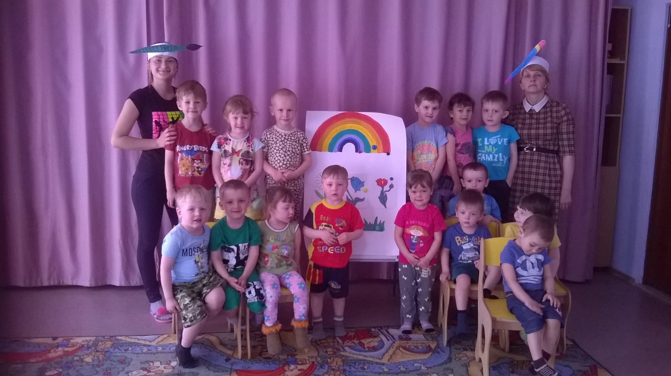

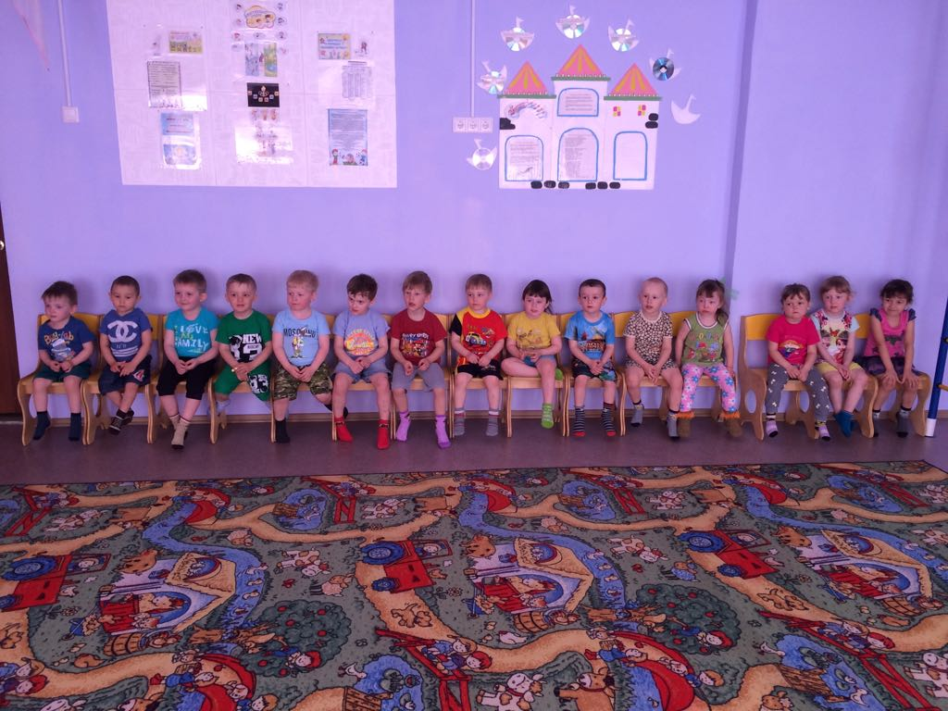

Оборудование: чистый ватман, изображение солнца, травы, цветов, радуги.
Три больших бумажных круга: жёлтый, зелёный, красный. Маленькие кружочки трёх цветов по количеству детей. Изображение трёх клякс: листочек, пирамидка, ёжик. Ленточки разных цветов 50 см. каждому ребёнку по две штуки.
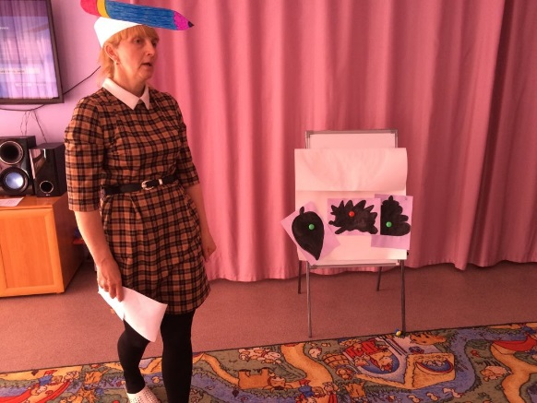
Дети проходят в украшенный воздушными шарами зал под весёлую музыку.
Кисточка: Здравствуйте, дети! Я королева Кисточка. Как хорошо, что вы сегодня пришли, мне очень нужна ваша помощь. Дело в том, что уже давно наступила весна, а на улице всё белым – бело. Это сердитая зима попрятала все краски. Давайте все вместе поможем Весне раскрасить всё по-весеннему.
Ой, кто-то идёт!
(под музыку входит карандаш)
Карандаш: Здравствуйте! Вы меня узнали? Я слышал про вашу беду, тоже хочу вам помочь найти краски. Начнём с белой! Что вы знаете белого цвета?
(снег, молоко, облака). Мои белые листья бумаги кто-то замарал грязными кляксами, если мы отгадаем, на что они похожи, то они сразу исчезнут!
Дидактическая игра «Кляксы»
Кисточка: Молодцы! Белый лист у нас уже есть. А на нём нарисуем солнце. Какого оно цвета? (прикрепляют солнышко к белому листу).
Ребёнок: Солнышко в окошко глянет на заре…
Как тепло и весело нынче на дворе.
В. Татаринов
Дети встают в круг.
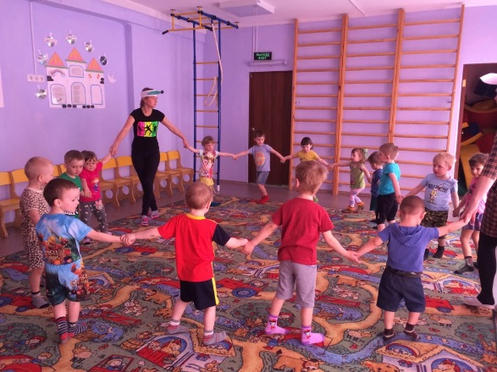
Упражнение «Утром солнышко встаёт»
Сборник Е. Макшанцевой «Топ, хлоп малыши!»
Кисточка: Теперь можно нарисовать травку. Какого она цвета? (зелёного).
Лес, траву, листву, поля
Разукрасим мы друзья! (прикрепляет к ватману травку)
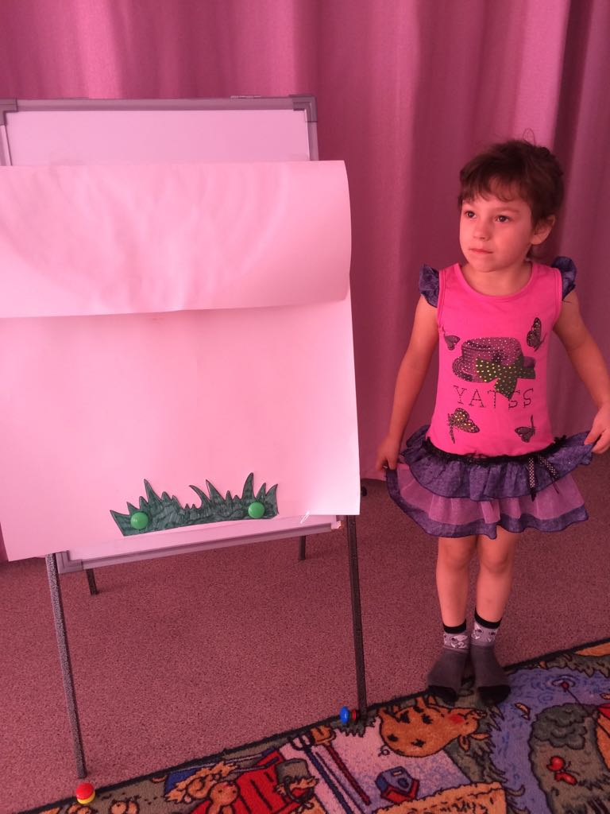
Ребёнок: Стала травка зеленеть,
Стали птицы звонко петь,
А погода как ясна
Значит, к нам пришла весна!
Н. Чернецкая
А мы знаем песню о весне: «Кап-кап» Ф. Финкельштейна
Молодцы! Весной расцветает много красивых цветов. Все они очень яркие и разноцветные.
Ребёнок: Вот белая рубашка
Жёлтенький платок –
Глазастая ромашка
В поле огонёк (прикрепляет к листу ромашку).
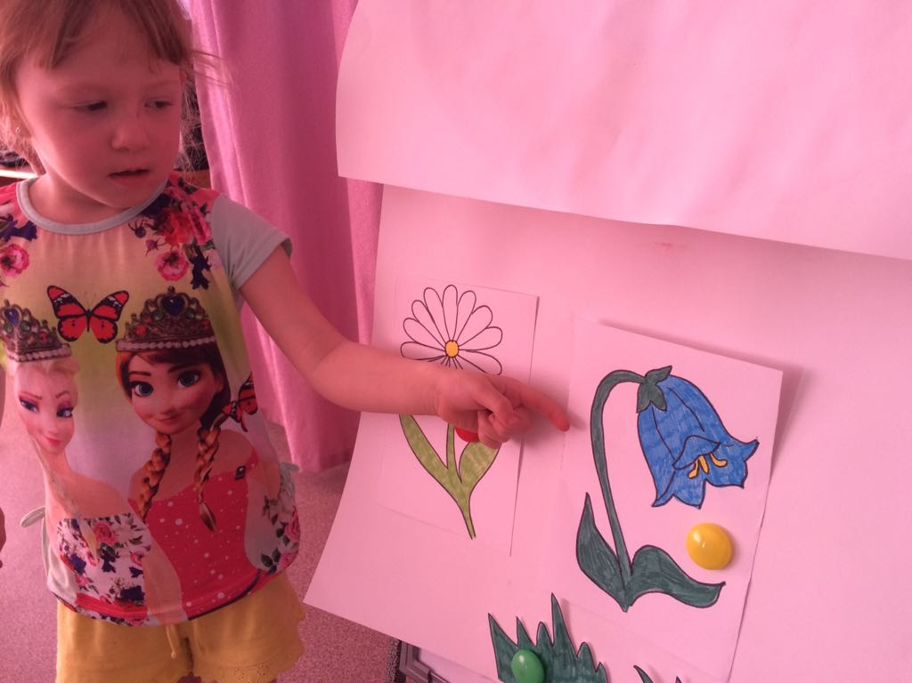

Ребёнок: Синий колокольчик поклонился нам:
Приходите чаще, очень рады вам!
Кисточка: У нас есть красивая синяя шапочка. Поиграем?
Игра «Шапочка» Е. Железнова
Кисточка: А вот загорелись огоньками ярко красные маки (прикрепляет красный мак). Вот как красиво! Вам нравиться? Такому изобилию цветов рады все, особенно пчёлы – им теперь раздолье. Давайте мы тоже побудем пчёлками, чтобы нам не потеряться, по сигналу летим каждый к своему домику, точно такого же цвета.
Игра на определение цвета «Помоги пчёлке» (любая весёлая музыка)
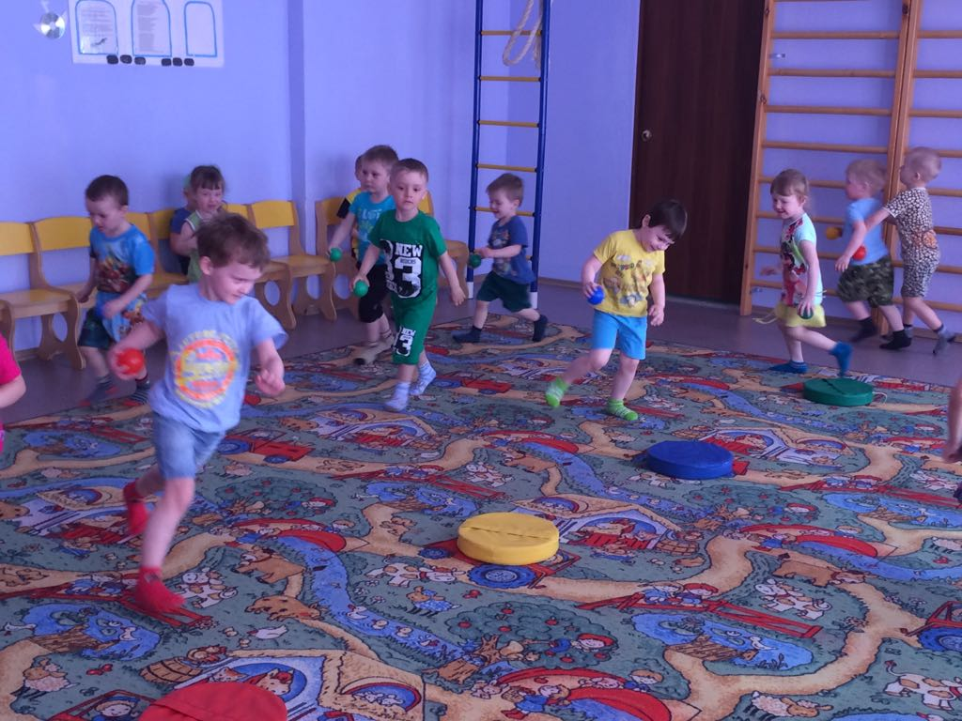
(Раздаём детям маленькие разноцветные кружки, по разным углам комнаты располагаем большие круги аналогичного цвета. Дети бегают под музыку врассыпную, по окончании музыки пчёлки выбирают свой домик. На повтор игры необходимо поменять местами большие круги.)
Кисточка: Молодцы дети. Но что – то нашей весенней картине не хватает. Отгадайте загадку:
Цветное коромысло над рекою повисло? (крепит изображение радуги)

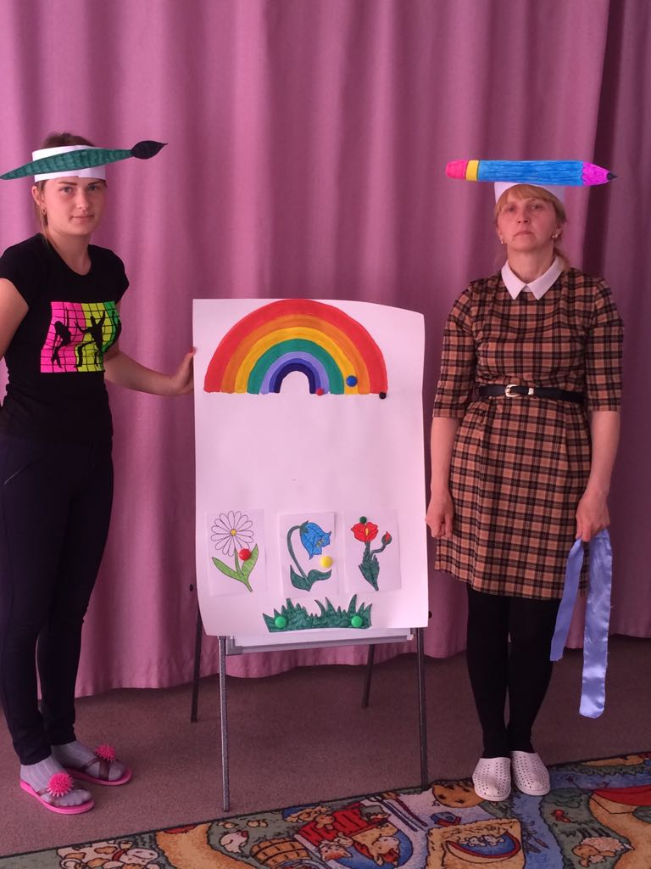
Ребёнок: Вы волшебники, ребята
Научились рисовать.
Как приятно краски взять,
На листе простой бумаги
Радугу нарисовать!
М. Садовский
Кисточка: Сейчас мы покажем как много цветов в радуге.
Танец с лентами (по желанию педагога)
Кисточка: Вот мы и собрали разноцветные краски для Весны. Назовём их ещё раз: жёлтая, синяя, зелёная….(отдаёт Карандашу)
Карандаш: Ой, спасибо! Вот теперь я их отдам Весне, и она разукрасит наш город по – весеннему. А вы, ребятишки, нарисуйте сами что–нибудь красивое и порадуйте пап и мам. До свидания!

